策略总结

1. 实盘策略；
   * 期权—期货套利策略
     + 协助：王伯杨
     + 持仓：期货IH1803买入一手 ； 期权购/沽各30张；
     + 下单点位：组合点数26500；
     + 无风险套利策略，阈值高于基准2000，基本可以实现无风险回归；
2. 模拟盘策略：
   * 海龟策略：
     + 模拟盘测试三个品种分别是：RB.1801.SHF, I1801.DCE, J1801.DCE;
     + 三个品种近三年回测曲线如下：

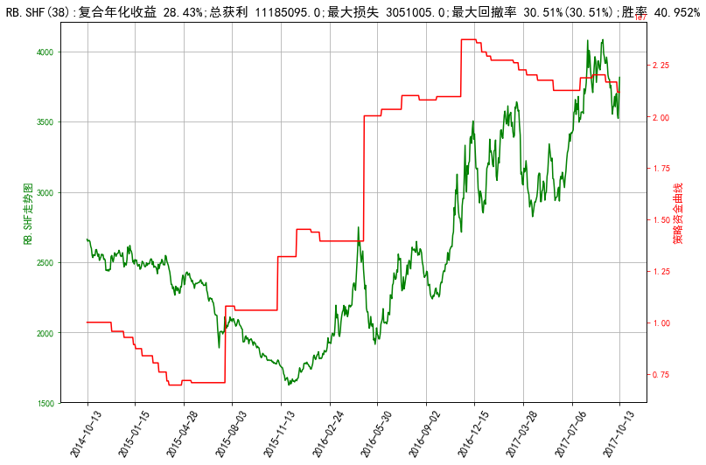

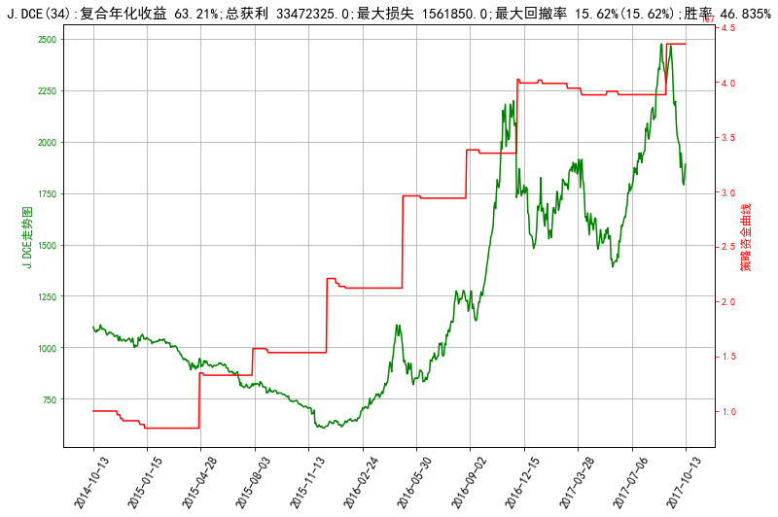

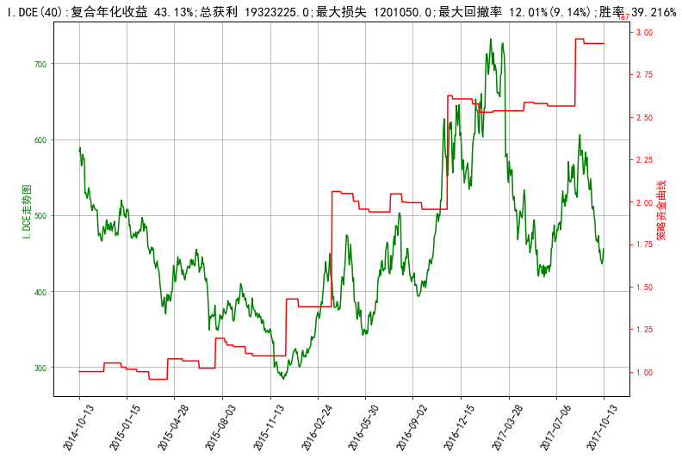

* + 纯卖空策略：

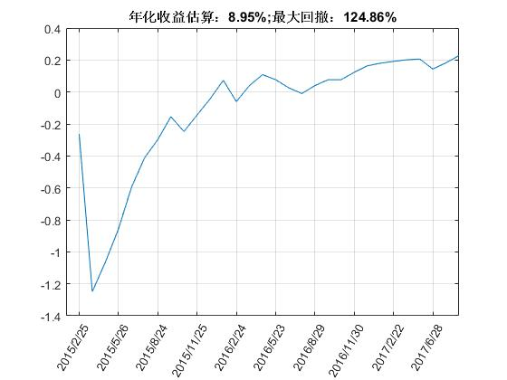

1. 其它策略：
   * 期权秃鹰式策略

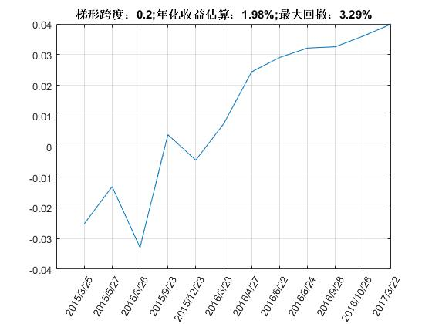

* + - 年化收益相对最大回撤太小，未进入模拟盘测试；
  + 成交量确认信号策略
    - 连续两根Bar的成交量超越指定成交量阈值，根据第三根Bar方向，在第四根Bar开盘时开仓；
    - 优化成交量阈值、止损值、移动止损值等参数及其它交易逻辑；
  + 应用机器学习测试
    - 根据机器学习的方法神经网络、支持向量机、隐马尔科夫连等对市场行情进分类；
    - 寻找有效的技术指标因子；
  + 优化调整试运行策略
    - 海龟策略等已经运行的策略交易参数逻辑优化修改；